**课程总结**

在暑假开始时，由于对于扩展知识面的渴望，我选择了openEuler开源创新实践课。通过老师的讲解，我初步了解了这门课的目的——学习掌握操作系统内核、基础库、工具链等的编译安装、文件系统构成及启动引导流程，培养动手实践能力；进入开源社区学习、开发，了解开源软件开发理念。

通过一早上的理论课，对于开源社区，Linux操作系统的构成，交叉编译过程及原理、内核编译过程及原理、系统构建构成及原理，系统引导流程等有了基础认识与了解。

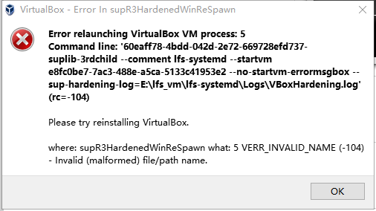然而，不临深溪，不知地之厚也。在实践的过程中，才发现会出现一些书本课堂上所没有提到的问题难点。在最初创建虚拟机时，使用的是免费的VM virtualbox，在重新启动后，出现了如图问题，再各个论坛寻找解决方法，都无法解决。未果，只好选择vmware workstations重新搭建虚拟机。之后按照脚本跟做，一切还算顺利。

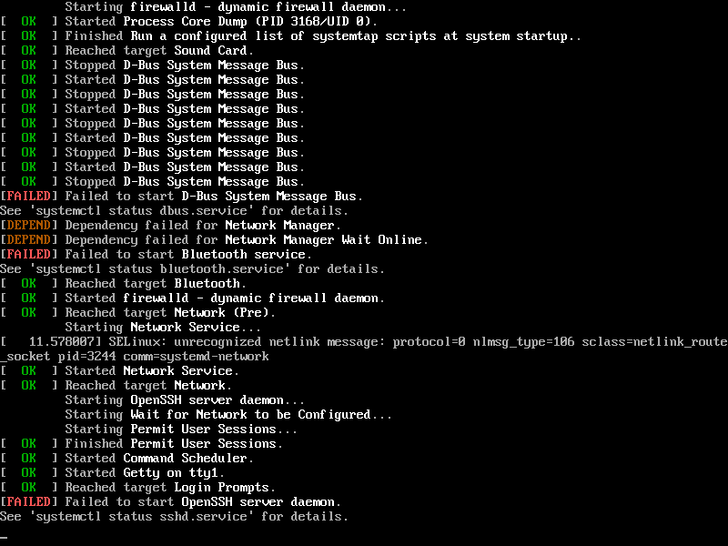但是第二天，在进入ssh时，出现network连接超时的问题，原因有：虚拟机ip地址的变更，Windows防火墙的开启以及网络问题等。解决后，连接ssh仍然出现了access denied的问题，这个拦路虎在我openeuler的学习中耗费了很多时间，在各个论坛寻求解决办法也未果。最后只好在虚拟机上直接进行脚本命令。后来几天，我用xshell进行ssh连接，一切又很顺利，但是在一些包的下载编译连接中，还是出现了不少error。到最后，在脚本进行了一半时，重启了虚拟机与xshell，但是无法连接ssh。中途也提示硬盘空间不够。但是突然出现了这种问题，我认为可能是由于空间不够，导致虚拟机的一些包丢失，所以无法连接。

虽然后续的脚本在课程结束前没有时间进行完，但是我还是在课本中学习了一遍。就实践过程而言，进度卡在了安装基本的系统软件这一步骤。学习过程中，熟练了Linux Shell命令行操作，对于具体问题的解决也有了提升，以及对Linux操作系统从0到1的构建过程有了清晰的认识。

近水知鱼性，近山识鸟音。通过这次实践课，我学习到了很多新知识，对于操作系统有了更深入的了解，熟悉命令行操作，以及以pr形式提交作业的过程。通过此门课，受益匪浅。在日后的学习与实践过程中，也有了解决问题的经验与更好的思维方式。